**Mijn professionele ontwikkeling**

Als MZ-student ben je professioneel in ontwikkeling. Je leert een vak en hebt gedurende de opleiding al veel vaardigheden opgedaan. Professioneel ontwikkelen is groeien in professionaliteit. Je blijft jezelf je leven lang ontwikkelen om een meerwaarde te zijn voor cliënten, collega’s én jezelf.   
Hoe ziet jouw eigen professionele ontwikkeling er op dit moment eigenlijk uit en waar wil je graag naartoe? Dát ga je in deze opdracht in kaar brengen.

Het is belangrijk om er achter te komen wat jou binnen het werkveld motiveert; wat geeft jou energie? Het kunnen inzetten van jouw kwaliteiten binnen je werk, maakt je werk leuk.

Voor de opdracht ‘loopbaanankers’ heb je in kaart gebracht welke loopbaanankers het beste bij jou aansluiten. Dit is belangrijke informatie om mee te nemen in jouw verdere professionele ontwikkeling. Hiermee kan je namelijk onderzoeken hoe je jouw loopbaan kan sturen richting jouw ambitie.

Loopbaancompetentie:

|  |  |
| --- | --- |
| X | Kwaliteitenreflectie (wat kan ik?) |
| X | Motievenreflectie (wat wil ik en waarom wil ik dat?) |
|  | Werkexploratie (waar vind ik werk dat bij me past?) |
|  | Loopbaansturing (hoe bereik ik dat?) |
|  | Netwerken (wie kan me daarbij helpen?) |

Plaats in de opleiding

|  |  |  |
| --- | --- | --- |
|  | Semester 1 – 3 - 5 | Semester 2 – 4 - 6 |
| Leerjaar 1 |  |  |
| Leerjaar 2 | X |  |
| Leerjaar 3 |  |  |

Doelen (Bloom):

|  |  |
| --- | --- |
|  | De student presenteert zijn/haar professionele ontwikkeling door te reflecteren op kwaliteiten en motieven. |
|  | De student reflecteert op de ontwikkeling van de 21-eeuwse vaardigheden. |
|  | De student omschrijft hoe hij/zij de eigen loopbaan kan sturen richting zijn/haar ambitie. |

Stappen:

1. Kwaliteiten

Ga op onderzoek uit naar wat jouw kwaliteiten zijn.   
Soms heb je kwaliteiten die je van jezelf niet eens ziet. Dit heet je ‘blinde vlek’. Het is daarom belangrijk om niet alleen zelf na te denken en te beschrijven wat jij denkt dat jou kwaliteiten zijn, maar ook anderen hierin te betrekken.   
Ga hiervoor in gesprek met jouw BPV-begeleider/collega en medestudenten.  
Vul naar aanleiding van jouw onderzoek onderstaand schema in. Zorg dat in elk vak minimaal 2 kwaliteiten benoemd zijn.

Denk hierbij niet alleen aan werk, maar juist ook privé (hobby’s, sport, vereninging). Soms ben je privé namelijk ergens heel goed in, waar je op je werk geen tijd voor hebt.   
  
*Voor meer informatie over dit schema kun je gebruik maken van de volgende website:* <https://www.desteven.nl/leerdoelen/persoonlijke-leerdoelen/persoonlijke-effectiviteit-leerdoelen/kwaliteiten>

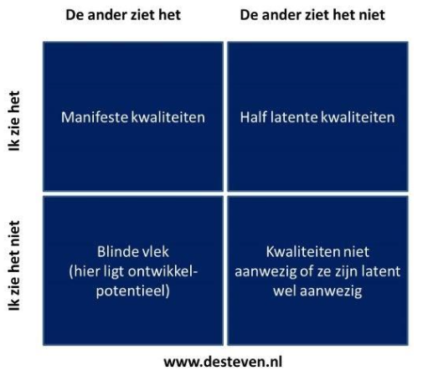

1. Motieven

Om een weloverwogen keuze te maken in welke richting je graag wil werken, is het belangrijk eerst goed te weten wat jou gelukkig maakt en energie geeft.

Ga met een collega van je BPV in gesprek en laat de volgende vragen aan bod komen:

* Wat drijft je?
* Waar wordt je gelukkig van?
* Waar krijg je kracht van?
* Waar krijg je energie van?
* Wat zijn je normen en waarden?

Als je antwoord hebt gegeven op deze vragen, ga je op zoek naar organisaties waar jij zou kunnen werken waarbij jouw motieven tot uiting komen. Maak een lijst met minimaal 5 organisaties.



....

1. 21-eeuwse vaardigheden

Tegenwoordig wordt er heel wat van je verwacht op het gebied van vaardigheden. De vaardigheden die tegenwoordig belangrijk zijn in de maatschappij worden de 21-eeuwse vaardigheden genoemd.

Breng aan de hand van onderstaande afbeelding in kaart hoe jij je hierin ontwikkelt.

* Kleur de vaardigheden die jij goed beheerst groen
* Kleur de vaardigheden die jij aan het ontwikkelen bent oranje
* Kleur de vaardigheden die jij moeilijk vindt en niet goed beheerst blauw
* Geef op minimaal 2 groene, 2 oranje en 2 blauwe vaardigheden een toelichting

*Voor meer informatie over de verschillende 21-eeuwse vaardigheden kan je gebruik maken van de volgende website:* <http://curriculumvandetoekomst.slo.nl/21e-eeuwse-vaardigheden>

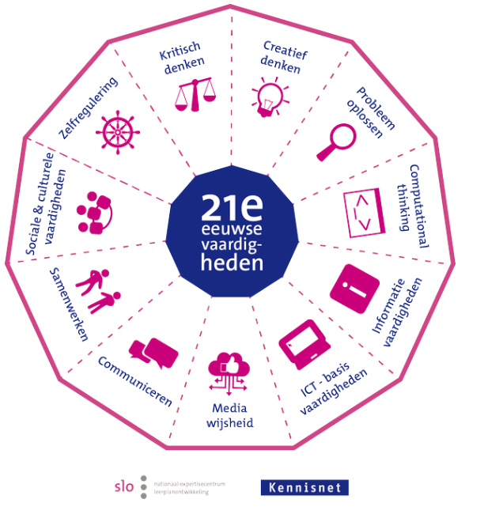

1. Loopbaan sturen naar ambitie

Je hebt nu in kaart gebracht wat jouw kwaliteiten en motieven zijn en over welke 21-eeuwse vaardigheden jij beschikt.   
Bij punt 2 van deze opdracht heb je al opgezocht binnen welke organisaties jouw motieven tot uiting kunnen komen.   
Nu ga je op zoek naar minimaal 5 organisaties waarin zowel jouw motieven, als kwaliteiten en 21-eeuwse vaardigheden tot uiting kunnen komen.

Geef bij elke organisatie een toelichting op welke manier je jouw kwaliteiten, motieven en 21-eeuwse vaardigheden kan inzetten.

1. Verwerk alle informatie uit deze opdracht op zo’n manier dat je de resultaten van deze opdracht duidelijk aan je klas kan presenteren. Doe dit op een manier die bij jou past!

**NAKIJKMODEL**

**Student :………………………………………………………………………………**

**Klas :………………………………………………………………………………**

**Lob’er :………………………………………………………………………………**

**Datum :………………………………………………………………………………**

|  |  |  |  |
| --- | --- | --- | --- |
| **Onderdeel 1** | **Ontbreekt** | **Onvoldoende** | **Voldoende** |
| Benoemt aan de hand van het gebruikte schema ([www.desteven.nl](http://www.desteven.nl)) minimaal 8 kwaliteiten |  |  |  |
| **Onderdeel 2** | **Ontbreekt** | **Onvoldoende** | **Voldoende** |
| Geeft een samenvatting van antwoorden op de vragen:   * Wat drijft je? * Waar wordt je gelukkig van? * Waar krijg je kracht van? * Waar krijg je energie van? * Wat zijn je normen en waarden? |  |  |  |
| Benoemt 5 organisaties waarbij deze motieven tot uiting kunnen komen en motiveert waarom |  |  |  |
| **Onderdeel 3** | **Ontbreekt** | **Onvoldoende** | **Voldoende** |
| Benoemt eigen beheersing 21-eeuwse vaardigheden |  |  |  |
| **Onderdeel 4** | **Ontbreekt** | **Onvoldoende** | **Voldoende** |
| Noemt 5 organisaties waarin zowel zijn/haar motieven, als kwaliteiten en 21-eeuwse vaardigheden tot uiting kunnen komen en licht dit toe |  |  |  |
| **Beoordeling** | | | |
| **5:** Meer dan 1 onderdeel is onvoldoende of ontbreekt.    **6:** Maximaal 1 onderdeel is onvoldoende, de overige onderdelen zijn voldoende.  **7:** Alle onderdelen zijn voldoende. | | | **5**  **6**  **7** |